青岛市二〇一六年初中学业水平考试

思想品德试题

(考试时间90分钟；满分：80分）
亲爱的同学，欢迎你参加本次考试，祝你答题成功！
- .思想品德考试为全开卷考试，考生可参阅资料，但必须独立答卷，不得看别 人的试卷及资料，不得互相说话。
- .思想品德试题包含第1卷和第2卷。第I卷单项选择题共20道题目，满分 为40分；第2卷问答题共4道题目，满分为40分。所有题目均在答题卡上作答， 在试题上作答无效。
第I卷（共40分）
一、单项选择题（在下列各题的四个选项中，只有一项是最符合题目要求的。每小题2分，共 40分）
1.中国共产党第十八届五中全会审议通过了《中共中央关于制定国民经济和社会发展第十三
个五年规划的建议》，绘制了 决胜期的宏伟蓝图。
A .全面建设小康社会 B.全面建成小康社会
C.基本实现现代化 D.中华民族伟大复兴
- . 2015年12月12日，《联合国气候变化框架公约》近200个缔约方在法国巴黎一致同意通
过《巴黎协定》。根据协定，各方将以“ ”的方式参与全球应对气候变化行动。
A .强制加入 B.集体协作
C.自主贡献 D.自我约束
- .在中国女排处于低谷之际，郎平冒着“一世英名可能毁于一旦”的风险再次走马上任。她克
服各种困难、挫折和病痛，发扬拼博精神，带领中国女排重夺世界杯冠军。她的事迹告诉
我们
- 面对困难要积极进取 ③战胜挫折就要不畏不惧
②坚强意志是获得成功的保证 ④只有放弃名誉才能取得成功
B .①②④
D .②③④
A .①②③
C .①③④
- . 2015年诺贝尔生理学或医学奖获得者屠呦呦曾说：“青蒿素的发现不是一个人的成绩，是 团队共同努力的结果，很多同志都参与这项研究，都做出了贡献。”这段话告诉我们
①合作是一种力量 ②合作是取得成功的唯_因素
③善于合作有助于事业的成功 ④完成任务往往需要大家通力合作
- ①②③ B. ①②④
C.①③④ D.②③④
- .近期，胶州市两名中学生捡到一个内有9000元现金及贵重物品的钱包，将其送到派出所,
经过民警多方寻找，物归原主。这个事迹经媒体报道后，在社会上获赞无数。这件事告诉 我们
- 要做_个有正义感的人
- 要按照正义标准做人做事
- 要想获得社会赞誉，只能拾金不昧
- 正义行为有利于传递社会正能量
A.①②③ B.①②④
C.①③④ D.②③④
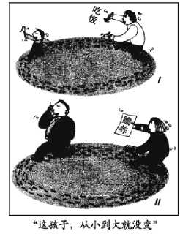
- .孝敬父母是中华民族的传统美德。右图漫画中长大的“孩子”没
有认识到
- 公民可以不履行赡养父母的义务
- 公民可以只享有被抚养的权利
- 公民所有的权利和义务都是相互结合的
- 公民的权利和义务是密不可分的
7.宪法至上，法治才有权威和尊严。宪法是治国安邦的总章程，
是国家的根本大法。这是因为
- 宪法是国家所有法律的总和
- 宪法具有最高的法律效力
- 宪法的制定和修改程序比其他法律更为严格
- 宪法规定国家生活中最根本的问题
A.①②③ B.①②④
C.①③④ D.②③④
8 .为营造放心的消费环境，新修订的食品安全法提出了“四个最严”的要求，即最严谨的标准、 最严格的监管、最严厉的处罚、最严肃的问责。遵守新食品安全法，生产者应该做到 ①严格遵守国家的法律法规 ②不得生产国家明令淘汰和禁止生产的产品
③可以冒用著名厂家的品牌商标 ④严禁不合格产品出厂
A. ①②③ B. ①②④
C. ①③④ D. ②③④
9.初中生小张喜欢写作，经常在_个网络论坛上发表连载小说，深受网络读者喜爱。某出版 社未经小张允许，擅自将其作品结集出版。该出版社的行为
- 是合理的，因为网络作品不属于智力成果
- 是非法的，因为我国法律保护公民的智力成果权
- 是合法的，因为未成年人的智力成果不受法律保护
D.是不合理的，因为网络连载小说严禁出版
- . 2016年3月1日开始实施的《中华人民共和国反家庭暴力法》，为解决现实生活中家庭暴 力的突出问题提供了法律保障。这体现了社会主义法制基本要求中的
A.有法可依 C.执法必严
B.有法必依 D.违法必究
- .老百姓上了网，民意也就上了网，互联网已经成为人民监督政府机关工作的新渠道。老百
姓通过网络对政府的工作提出批评和建议，有利于
- 督促政府工作人员依法办事
- 从根本上杜绝违法乱纪现象
- 促进政府提高决策水平和办事效率
- 政府加强廉政建设
A.①②③ B.①②④
C.①③④ D.②③④
- .从南湖红船风雨中起航的中国共产党，即将走过九十五年的光辉历程。历史已经并将继续
证明只有共产党才能承担起实现民族独立和人民解放、国家富强和人民幸福的历史使命。 因为中国共产党
- 是中国工人阶级的先锋队
- 是当今世界上人数最多的政党
- 是中国人民和中华民族的先锋队
- 始终代表中国最广大人民的根本利益
A. ①②③ B. ①②④
C. ①③④ D. ②③④
- .小宋的父母筹资开了个小饭馆，两人既当老板又当服务员。他们起早贪黑，诚信经营，生
意红红火火。这个小饭馆的经济成分是 A.国有经济 B.集体经济
C.外资经济 D.个体经济
- .到2020年，我国确保现行标准下农村贫困人口实现脱贫，贫困县全部摘帽，解决区域性
整体贫困，让所有贫困地区和贫困人口_道迈入全面小康社会。国家重视并做好扶贫工作
- 有利于实现全体人民的共同富裕
- 能够从根本上消除人们的收入差距
- 能够彻底消除东、中、西部地区的发展差距
- 是农村贫困人口脱贫致富的唯_出路
- . 2016年3月16日，十二届全国人大四次会议高票通过了《中华人民共和国慈善法草
案》，《中华人民共和国慈善法》将于2016年9月1日起施行。这表明全国人民代表大 会在行使
A.最高决定权 B.最高任免权
C.最高监督权 D.最高立法权
- .青岛市成功举办了全国第五届中小学生艺术展演活动。大学生小青作为志愿者参加了本次
活动，在为少数民族师生服务后，赢得大家一致好评，因为她做到了 ①讲文明，有礼貌 ②与少数民族师生平等相处
③以自我为中心，彰显个性 ④尊重少数民族的风俗习惯

A.①②③ B.①②④

C. ①③④ D. ②③④
- 十三五”期间，青岛市要全面深化改革。提出要以重大问题为导向，总体设计、突出重点、 整体推进，确保各项改革落地生根、取得实效。青岛市全面深化改革能够
- 调动人民群众的积极性、主动性和创造性
- 进一步促进青岛经济发展
- 为青岛社会发展注入生机和活力
- 一帆风顺地解决所有问题

A.①②③ B.①②④

C.①③④ D.②③④
- .社会主义核心价值观包括国家层面的价值目标、社会层面的价值取向和个人层面的价值准
则。爱国、敬业、诚信、友善是公民个人层面的价值准则，下列说法与这_准则相一致的
是
- 好逸恶劳，骄奢倦怠 ③一诺千金，言而有信 A. ①②
C. ②④
- 赠人玫瑰，手有余香
④见利忘义，见危不扶
B. ②③
D. ③④
- .青岛市积极开展高雅艺术进校园、古典音乐进校园、非物质文化遗产艺术进校园活动，同
时开发陶艺、漫画、灯谜、布艺等数十种艺术校本课程。开展这些艺术教育活动有助于
- 提高学生的思想道德素质和科学文化素质
- 学生汲取中国优秀传统文化中的思想营养
- 促进青岛市各学校的校园文化建设
- 学生全盘吸收世界其他各民族的文化

A. ①②③ B. ①②④

C. ①③④ D. ②③④
- . 2015年中国外交精彩纷呈：成功举办纪念中国人民抗日战争暨世界反法西斯战争胜利70
周年活动，“_带一路”、亚投行等重大合作倡议开花结果，参与解决国际地区热点问题成 效卓著......我国外交实践充分说明
- 我国是维护世界和平与发展的重要力量
- 我国已经迈入世界发达国家行列
- 我国是当今世界负责任的大国
- 我国在国际事务中发挥着日益重要的作用

A. ①②③ B. ①②④
C.①③④ D.②③④
第n卷（共4〇分）
二、问答题
- .见贤思齐践行社会主义核心价值观（本题满分为10分）
弘扬核心价值观，传播社会正能量。有的人在平凡日子里做好事、当好人，有的人在普通
岗位上当先锋、创_流，他们的感人事迹让我们可感可思，可学可鉴。
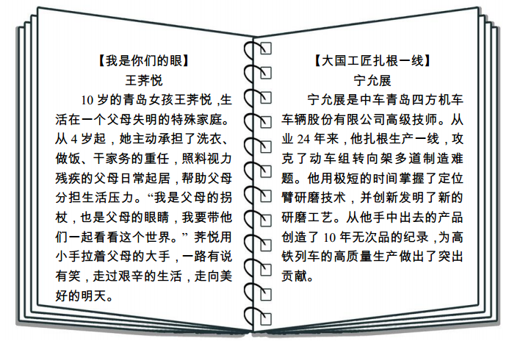

(1)坚强与快乐的最美中国孝心少年王荠悦，勇攀质量高峰的大国工匠宁允展向我们展 现了当代中国人的精神面貌。见贤思齐，请你运用思想品德课的知识，说说怎样以实际行动展 示当代中学生的风采。（8分）
要求：紧扣事迹，联系实际，观点正确，角度多维，层次清晰。
②
①

(2）弘扬社会主义核心价值观，需要每一个人做出持续不断的努力。为使核心价值观的影 响像空气_样无所不在，无时不有，请你设计两条宣传标语。（2分）

① ②

22 .崇尚法律弘扬社会主义法治精神（本题满分为9分）
未成年人是祖国的花朵，是中华民族的希望。未成年人的成长关系着民族的振兴、国家 的富强。保护未成年人的健康成长，既需要全社会的共同努力，更需要未成年人提高自我保护 能力。
某班组织了一堂以“增强法律意识，提高自护能力”为主题的班会，通过对案例的剖析，对 学生进行法制安全教育。
【学法懂法】
初中生小明和同学小亮正骑着自行车一同行进在上学的路上。突然，一辆轿车为躲避前 方来车拐进自行车道，将小明碰倒在地。轿车司机下车后发现被碰的是一名学生，便驾车飞奔 而去。几位好心路人将小明送至附近医院，经诊断，碰撞造成小明小臂骨折。
(1 )小明的哪项权利受到了侵犯？请说出相关法律规定。（3分）
(2 )面对突如其来的事故，你认为同学小亮应该如何机智灵活地去做？（ 3分）

① ② ③
【知法用法】
经交警查看监控，找到了肇事司机。肇事司机私下找到小明家人，提出和解。小明及家 人咨询了律师，同意由交警调解，双方协商解决。但在赔偿金额方面双方产生分歧，小明及家 人在律师的帮助下，将肇事司机告到法院。最终，肇事司机按法院判决承担了相应的法律责任。 (3 )小明及家人运用了哪些法律手段，维护自己的合法权益？（ 3分）

① ② ③

23 .描绘蓝图谱写青岛发展新篤章（本题满分为10分）
为了率先全面建成较高水平小康社会,十三五”期间，青岛市在国民经济和社会发展中将 牢固树立创新、协调、绿色、开放、共享的发展理念。
【时事解读】
青岛市将依托山海相依的自然地理格局，构建以大沽河一胶州湾为生态中轴，山体、海湾、 河流、湿地、滩涂、林带和各类自然保护区为生态屏障的生态安全格局；推动外贸向优质优价、 优进优出转变，提高引进来水平，加快走出去步伐，深度融入经济全球化。
(1 )请结合材料，说一说青岛市的做法体现了哪些发展理念。（6分）
① ②
【我在行动】
(2 )青岛市围绕“宜居城市”的目标持续发力，不断改善城市的生态环境。同学们，让我 们携起手来，以实际行动为家乡的建设做出力所能及的贡献。（4分）
针对市民清洁出行的需求，青岛力推新能源汽车。我要尽量坐公交车或者步行，并劝说家 长少开私家车。
针对市民休闲健身的需求，青岛力推绿地建设。我要①
针对市民亲水近水的需求，青岛力推河道整治。我要②

24.创新发展 打造民族复兴新引擎（本题满分为11分）
创新是引领发展的第一动力，创新发展居于国民经济和社会发展五大发展理念之首。创新 的核心是科技创新，树立创新发展理念，就必须紧紧抓住科技创新这个“牛鼻子”。阅读材料， 回答问题。
材料一
2011-2015年我国国内生产总值增长速度和我国研宄与实验发展经费支出 亿元 ％
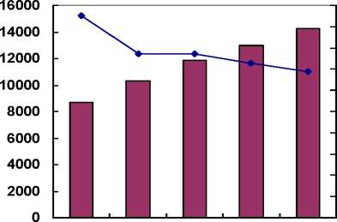
2011年2012年2013年2014年2015年
10
9
8
7
6
5
4
3
2
1
0
1=1 2011-2015年研宄与实验
发展经费支出
—•—2011-2015年国内生产总 值增长速度
注：2015年我国研究与实验发展经费支出占国内生产总值的2.1%，仍低于一些发达国家。
(1 )掲示材料一中图表（含注）显示的经济信息。（3分）

① ② ③
材料二近年来，我国科技创新领域亮点频出：神舟”飞天、“嫦娥”探月、蛟龙”潜海、C919 大型客机总装下线......这极大振奋了民族精神，极大提升了我国国际地位。但也要看到，我国
科技发展水平总体不高，科技对经济增长的贡献率远低于发达国家水平。不少产业的核心技术 仍受制于人，出现很多“卡脖子”问题。放眼全球，新一轮科技革命和产业变革蓄势待发，创新 已经成为大国竞争的新赛场，谁下好创新这步先手棋，谁就能占领先机、臝得主动。
(2 )请结合材料，从科技创新的角度，分析我国为什么要牢固树立创新发展理念。（8分）

① ② ③ ④

